Московские улицы замостят старейшим на планете гранитом
18.08.2016
Столичные улицы замостят старейшим на планете гранитом с Мансуровского месторождения на Урале ко Дню города.
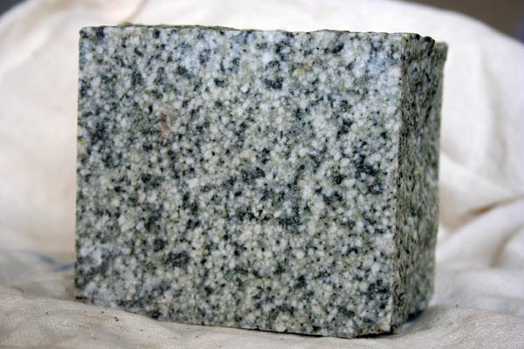

Возраст гранита с месторождения – до 350 миллионов лет. Для ремонта улиц Москвы поставили 200 тысяч квадратных метров гранитных плит, что сопоставимо с площадью 28 футбольных полей.
Мансуровский гранит относят к числу старейших на планете. Его добывают рядом с городом Учалы в Башкирии. Он имеет мелкозернистую структуру, отличается прочностью и не поддается химическому воздействию.
Помимо этого, старейший гранит появится и на спортивных объектах чемпионата мира по футболу 2018 года. Камень пойдет на благоустройство территории вокруг "Лужников" и подъезда к "Волгоград-Арене".
В этом году День города в столице отметят 10 и 11 сентября.

Адрес страницы: http://khovrino.mos.ru/presscenter/news/detail/3563571.html
Управа района Ховрино города Москвы

